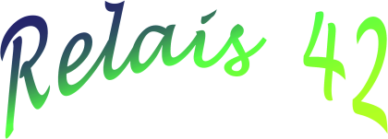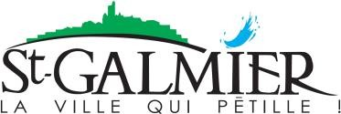

L’association Relais 42 recrute un(e) animateur (trice) local(e) Espace Jeunesse de Saint-Galmier - Temps partiel 80% en CDI

Chargé(e) de l’animation, du suivi et de la mise en œuvre d'activités dans le domaine de la jeunesse sur la commune de Saint-Galmier, en collaboration avec la direction de la structure locale, la coordination municipale et les services Relais 42.

La structure Jeunesse se découpe actuellement en 4 pôles :
✗Animation jeunesses et territoire 11-30 ans (action collège, soutien scolaire...)
✗Animation globale (fête de l’Europe, actions parentalité, Conseil municipal intergénérationnel…),
✗Accueils de loisirs pour les 11-17 ans,
✗Coordination et vie de la structure.

A ce titre, l'animateur(trice) sera amené(e) à travailler principalement sur l’axe Animation jeunesses et territoire, tout en collaborant avec les autres pôles du service Animation. (Animation globale auprès d’un public adulte notamment), sous la responsabilité du responsable de la direction, tout en participant activement à la vie de la structure.

Missions :
♠ Aller à la rencontre des jeunes de 11 à 30 ans en concevant, proposant et mettant en œuvre des projets et des activités d'animation,
♠ Etre à l'écoute des jeunes et les accompagner dans leurs projets et leurs initiatives, à l'aide des dispositifs existants et en en créant de nouveaux,
♠ Proposer et développer des actions dans les collèges,
♠ Favoriser l'expression des jeunes et l'exercice de leurs droits et de leur citoyenneté,
♠ Suivi (y compris administratif et financier) des projets d’activités à développer,
♠ Participer activement à l'animation du Conseil Municipal intergénérationnel,
♠ Concevoir et réaliser des supports et outils de diffusion de l'information adaptés aux besoins du public,
♠ Etre en étroite collaboration avec les différents partenaires et associations du territoire.

Connaissances et compétences recherchées :
♠ Maîtrise de la gestion d’activités,
♠ Qualités relationnelles,
♠ Expériences et connaissances dans l'animation socio-culturelle,
♠ Capacité à communiquer en public, organiser et animer une activité ou une réunion,
♠ Capacité d'initiative, de rigueur et de réactivité,
♠ Maîtrise des outils bureautiques, Internet,
♠ Capacité d'autonomie dans l'activité quotidienne,
♠ Capacité de travail en équipe, en transversalité, en réseau et en partenariat,
♠ Disponibilité et mobilité.

Formation
♠ BAFA exigé – un BAFD ou Bpjeps sera un plus,
♠ Expérience souhaitée sur un même poste,
♠ Une expérience de mobilité internationale sera un plus valorisé.

Rémunération brute mensuelle : 1 289 €
♠ Convention Collective de l'Animation – Groupe B / indice 255 + ancienneté

Divers
♠ Horaires atypiques
♠ Véhicule et Permis B
* * * * * * * * *

Dépôt des candidatures, avant le 12 février 2021 Poste à pourvoir idéalement à partir du 1er mars 2021

Lettre de motivation et C.V. à adresser à :

Monsieur le Président
Relais42 - Espace Jeunesse - 02 route de la Thiery, 42330 Saint-Galmier ou recrut.saintgalmier@ufcv-loire.fr

